Бюджетное учреждение Ханты-Мансийского автономного округа – Югры «Когалымский комплексный центр социального обслуживания населения»

«Творческий диалог поколений»
проект социализации, развития коммуникативных и творческих способностей у детей, находящихся в социально опасном положении или иной трудной жизненной ситуации, проходящих курс социальной реабилитации в
БУ «Когалымский комплексный центр социального обслуживания населения» в условиях дневного пребывания
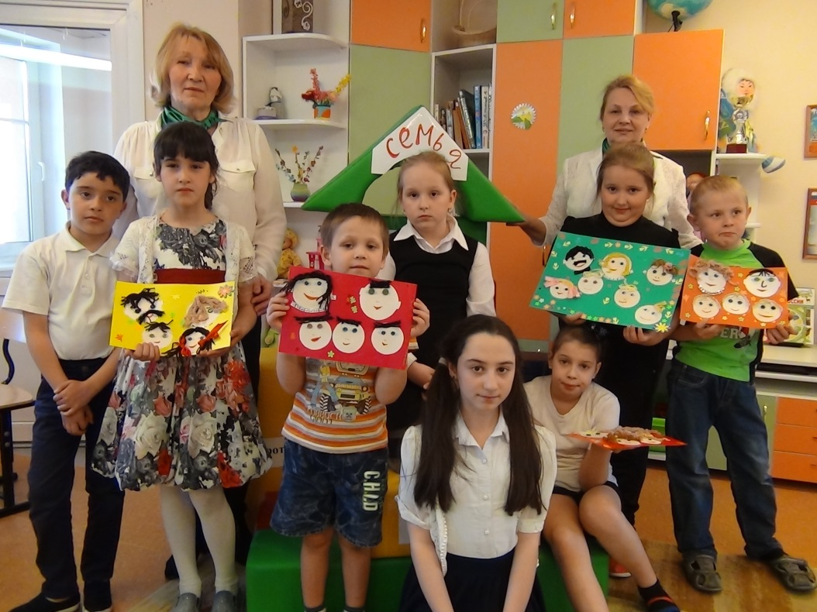

Разработчики:
Батизатова Лара Парфирьевна, серебряный волонтер;
Зотова Татьяна Алексеевна, серебряный волонтер
Тиссен Татьяна Геннадьевна,
заведующий организационно-методическим отделением (куратор проекта)

Когалым, 2018

Содержание

I. | Пояснительная записка………………………………………. | 3
1. | Актуальность проекта…………………………………………… | 4
2. | Целевая группа……………………………………………………. | 4
3. | Цель программы…………………………………………………. | 4
4. | Задачи программы………………………………………………. | 4
5. | Формы работы…………………………………………………… | 5
6 | Методы работы…………………………………………………… | 5
II. | Содержание проекта………………………………..…………… | 5
1. | Этапы и сроки реализации проекта……………………………. | 5
2.1. | Механизм реализации проекта………………………………… | 5
2.2. | Направления проекта…………………………………………… | 6
2.3. | Примерный тематический план проекта …………….………… | 6
3. | Ресурсы…………………………………………………………… | 9
3.1. | Кадровые ресурсы……………………………………………….. | 9
3.2. | Материально-технические ресурсы……………………………. | 10
3.3. | Информационные ресурсы……………………………………… | 10
3.4. | Методические ресурсы………………………….……………… | 10
4. | Контроль и управление проектом ……………………………... | 10
5. | Ожидаемые результаты …………………………………………. | 11
 | Приложение…………………………………………………………….. | 12

I. ПОЯСНИТЕЛЬНАЯ ЗАПИСКА

1. Актуальность проекта
С 2016 года на базе бюджетного учреждения Ханты-Мансийского автономного округа – Югры «Когалымский комплексный центр социального обслуживания населения» реализуется деятельность героволонтерского движения «Волонтеры серебряного возраста» по направлению «Организация культурно-досуговой деятельности с несовершеннолетними из семей, испытывающих трудности в воспитании детей». За период с 2016 по 2017 год волонтерами серебряного возраста для 68 детей и подростков, посещающих отделение дневного пребывания несовершеннолетних, проведено 34 занятия, направленных на коммуникативное, духовно-нравственное и творческое развитие их личности.
Результатом реализации данного направления стало: повышение трудолюбия, усидчивости, дисциплинированности у 92% несовершеннолетних, уровня социальной адаптации у 98% несовершеннолетних, повышение уровня коммуникативных навыков и самостоятельности у 72% несовершеннолетних.
Мероприятия, проведенные волонтерами серебряного возраста, способствовали личностному росту несовершеннолетних, развитию у них коммуникативных и трудовых навыков, дружескому взаимодействию, укреплению связи между поколениями, а также накоплению опыта социально полезной деятельности.
Проанализировав результативность работы и влияние деятельности серебряных волонтеров на процесс социальной реабилитации и адаптации несовершеннолетних было принято решение о продолжении и развитии данного направления.
Направление «Организация культурно-досуговой деятельности с несовершеннолетними из семей, испытывающих трудности в воспитании детей» выступило основой для разработки проекта по развитию коммуникативных и творческих способностей детей и подростков, находящихся в социально опасном положении или иной трудной жизненной ситуации, проходящих курс социальной реабилитации в БУ «Когалымский комплексный центр социального обслуживания населения» в условиях дневного пребывания «Творческий диалог поколений».
Формирование творческих и коммуникативных навыков у данной категории несовершеннолетних актуально, так как степень сформированности данных умений влияет на результативность обучения детей, на процесс их самореализации, жизненного самоопределения и на социализацию в целом. Поэтому коммуникативное и творческое развитие рассматривается нами в общем контексте социализации детей и подростков в плане учета особенностей общения с гражданами, сверстниками, учета особенностей общей ситуации социального развития и т. д.
Практическая значимость данного проекта обусловлена тем, что он должен способствовать позитивному изменению жизни несовершеннолетних, удовлетворить их потребности и интересы, сделать их жизнь насыщенной активной деятельностью и радостью.
Мероприятия, проводимые волонтерами серебряного возраста с использованием новых форм работы, помогут несовершеннолетним не только заполнить свободное время, но и самореализоваться, повысить личную активность, получить возможность создавать не только индивидуальные, но и коллективные работы, сочетающие элементы вышивки, вязания и др. Такие работы будут достойным украшением любого интерьера и смогут удовлетворить потребность в признании их авторов. У них существенно расширится круг общения, появятся новые интересы.
Срок реализации проекта – 2 года

2. Целевая группа
Целевой группой проекта являются дети и подростки, находящиеся в социально опасном положении или иной трудной жизненной ситуации, проходящие курс социальной реабилитации в БУ «Когалымский комплексный центр социального обслуживания населения» в условиях дневного пребывания.

3. Цель проекта
Создание дополнительных условий для организации культурно-досуговой деятельности несовершеннолетних, находящиеся в социально опасном положении или иной трудной жизненной ситуации, проходящих курс социальной реабилитации в БУ «Когалымский комплексный центр социального обслуживания населения» в условиях дневного пребывания.

4. Задачи проекта:
1. Создать необходимые условия для реализации проекта.
2. Реализовать тематический план мероприятий проекта, направленных на:
- формирование у молодого поколения мотивации к труду, нравственных ценностей, чувства полезности людям, навыков социальной значимости;
- организацию досуга и занятости несовершеннолетних;
- обеспечение преемственности поколений, передачу полезного жизненного опыта детям и подросткам;
- реализацию творческого потенциала, достижение оптимального уровня жизнедеятельности и ощущение
- счастья и успеха.
3. Проанализировать результативность проекта.

5.Формы работы: опрос, презентация, занятие, лекция, семинар-практикум, мастер-класс, дискуссия, встреча и т.д.

6. Методы работы
планирование, анализ, информирование, беседа, демонстрация, объяснение, показ и т.д.

II СОДЕРЖАНИЕ ПРОЕКТА

1. Этапы реализации проекта
I этап – организационный (январь 2018 года).
II этап – практический (февраль 2018 года - ноябрь 2019 года).
III этап – аналитический (декабрь 2018 года).

2.1. Механизм реализации проекта
На организационном этапе реализации проекта:
разрабатывается план проведения мероприятий с несовершеннолетними;
разрабатываются конспекты теоретических и практических мероприятий;
подбираются материалы для проведения занятий (бумага, пряжа, ткань и др.);
проводится знакомство с несовершеннолетними;
проводится вводный опрос несовершеннолетних на тему «Интересы, склонности, способности к различным видам творческой деятельности» (приложение 1).
Целью практического этапа проекта является реализация календарно-тематического плана мероприятий (таблица 1).
На данном этапе проводятся согласно разработанному плану мероприятия с несовершеннолетними (занятия, лекции и т.д.).
Мероприятия направлены на формирование у несовершеннолетних художественного вкуса, коммуникативных и творческо-трудовых навыков (рисования, шитья, вышивания, вязания, работы с природным материалом и т.д.).
Периодичность проведения занятий – 1 раз в неделю.
Продолжительность занятия – не более 40 минут.
Большую роль в успешной реализации данного проекта играют знания и душевные качества волонтеров серебряного возраста: отзывчивость, забота, терпение, сочувствие к своим подопечным и желание помочь им стать личностью.

2.2. Направления проекта (рис. 1)

Рис. 1 Направления проекта

В целях анализа результатов реализации проекта проводится итоговое собеседование-опрос несовершеннолетних (приложение 2).

2.3. Примерный тематический план мероприятий

Куратор проекта: Тиссен Татьяна Геннадьевна, заведующий организационно-методическим отделением.
Организаторы мероприятий: Батизатова Лара Парфирьевна, Зотова Татьяна Алексеевна - серебряные волонтеры
Место проведения занятий: ул. Прибалтийская, д. 17А., кабинет. 102
Режим проведения мероприятий: вторник, с 10.00 до 11.00.

Таблица 1
№ п/п | Мероприятия | Срок проведения |  |  | Материалы/ смета
2018 год
1. | Мастер класс «Зимняя сказка» (изготовление сувениров)  2 занятия |  | Январь |  | соленое тесто/0
2. | Акция «Птичий дом» (изготовление кормушек для птиц из бросового материала)  2 занятия |  | Февраль |  | Пакеты из под молока, пластиковые бутылки/0
3. | Мастер-класс «Во славу Отчества» (поздравительная открытка к дню защитника Отечества)  2 занятия |  | Февраль |  | Цветная бумага, цветной картон, гофрированная бумага, клей-карандаш/200 рублей
4. | Праздничная встреча, посвященная Международному женскому дню «Ваш праздник сердечной улыбкой венчал» (изготовление цветов из бумаги) |  | Март |  | Цветная бумага, гофрированная бумага, клей-карандаш, проволока/200 рублей
5. | Практическое занятие с использованием разных техник творчества (оригами, вязание, квиллинг) «Весеннее настроение» (изготовление поделок по замыслу) |  | Март |  | Цветная бумага, цветной картон, гофрированная бумага, клей-карандаш, цветные нитки для вязания/200 руб
6. | Занятие-дискуссия «Диво дивное руки творят» (игрушки из помпонов) |  | Апрель |  | цветные нитки для вязания/200 руб
7. | Семинар-практикум «Дорого яичко к Христову дню» (крашаем яйца к Пасхе)  2 занятия |  | Апрель |  | нитки для вышивания, вязания, цветная бумага, краски акриловые, клей ПВА/200 руб
8. | Мастер-класс «Изготовление декоративной броши из георгиевской ленты к 9 мая» (поздравление ветеранов Вов на дому)  (2 занятия) |  | Май |  | Георгиевская лента/150 рублей
9. | Практическое занятие-дискуссия «Добрым людям на загляденье»  (2 занятия развиваем фантазию, делаем подарки знакомым, друзьям, педагогам) |  | Май |  | нитки для вышивания, вязания, цветная бумага, цветной картон, краски акриловые, клей ПВА/200 руб
10. | Мастер-класс «Подставка для карандашей - подарок для малышей»  2 занятия |  | Сентябрь |  | Цветной картон, клей ПВА/200 рублей
11. | Семинар-практикум «Куклы из бабушкиного сундучка» (подарки для малышей, детей-инвалидов)  2 занятия |  | Сентябрь |  | цветные нитки для вязания, ткань/200 рублей
12. | Мероприятие, посвященное Дню пожилого человека «Целуем бабушкины руки, гордимся мужеством дедов!» (изготовление открыток для граждан пожилого возраста используя разные материалы)) |  | Октябрь |  | Цветная бумага, цветной картон, гофрированная бумага, клей-карандаш, цветные нитки для вязания/200 руб -
13. | Мастер-класс «Чудеса умелых рук» (изготовление игрушек для малышей для кукольного театра)  2 занятия |  | Ноябрь |  | Цветной картон, цветная бумага/200 руб
2019 год
 | Практическое занятие-диалог «Рождественские ангелы» |  | Январь | Золотистая бумага, картон, проволока/150 руб
 | Занятие-рассуждение  Подарки самым родным «День проявления доброты» (изготовление поделок из разных материалов) |  | Февраль | Цветная бумага, цветной картон, гофрированная бумага, клей-карандаш, цветные нитки для вязания/200 руб
 | Фоторамка-подарок в День защитника Отечества  (2 занятия) |  | февраль | Толстые нитки, плотный картон, клей ПВА/200 р
 | Семинар – практикум «Шкатулка» (подарок для мамы, бабушки, сестры) (2 занятия) |  | Март | клей ПВА или клейстер домашнего производства; бумажная коробка; широкая кисть; салфетки; краски/300 р
 | Мастер-класс «Чудо нитки» (украшения из ниток) – учимся вязать |  | Март | Нитки шерстяные, мулине/200 руб
 | Мастер-класс «Летающие тарелки» (изготовление поделок из броского материала) |  | Апрель | Пластиковые, бумажные тарелки, пластиковые бутылки и др./100 руб
 | Занятие-рассуждение «Этот день мы прилежали, как могли» (гвоздики для ветеранов Вов) |  | май | Проволока, нитки, ткань/ 200 руб
 | Практическое-занятие – диалог «Настольная игра в подарок для малышей) |  | Май | Пуговицы, картон, цветная бумага/ 200 руб
 | Семинар-практикум «Летние создания» (изготовление бабочек, гусениц, пчелок из бросового материала) |  | Июнь | Цветная бумага, ткань, пластиковые баночки из под растишки и др/100 руб
 | Коллаж «Цветочное настроение» (картина «Цветы» используя разные материалы) |  | Июль | Пластилин, ткань, нитки для вязания, клей ПВА/200 руб
 | Практическое занятие-диалог «Наша фантазия» (картины из круп, фасоли, макарон) (2 занятия) |  | Август | Фасоль, крупы, макароны/200 руб
 | Мастер-класс «Зверюшки» (подарки для малышей из ниток) (2 занятия) |  | Сентябрь | Шерстяная или хлопковая пряжа; клей ПВА, клеевой пистолет (для зверушек), картон/300 руб
 | Мастер-класс – диалог «Ажурные шедевры» (шары из ниток) (2 занятия) |  | Сентябрь | Толстые хлопковые нитки, клей ПВА, воздушные шарики/200 р
 | Практическое занятие-диалог «Картины для интерьера» (украшаем свою комнату) (2 занятия) |  | Октябрь | Толстые хлопковые нитки, клей ПВА, цветной картон, цветная бумага, краски/200 руб
 | Мастер-класс «Маскарад» (изготовление масок) |  | Октябрь | пластиковые тарелки, бумага цветная/200 руб
 | Практическое занятие Игрушка «Зайчиха» (учимся шить) (2 занятия) |  | Ноябрь | Ткань трикотаж, вата и синтепон; нитки/150
 | Семинар-практикум «Мир бумаги» (поделки на Новогоднюю елку из бумаги в разных техниках: квиллинг, оригами) (2 занятия) |  | Декабрь | Клей ПВА, бумага цветная/200 руб

3. Ресурсы
3.1. Кадровые ресурсы
Таблица 3
№ п/п | Должность | Кол-во штат-х единиц | Должностные обязанности
1 | 2 | 3 | 4
1. | Заведующий организационно-методическим отделением | 1 | Осуществляет контроль за реализацией проекта.  Оценивает эффективность реализации проектных мероприятий.  Анализирует результаты реализации проекта
2. | Воспитатели | 2 | Формируют группу несовершеннолетних.  Оказывают информационно-методическую помощь при разработке методических материалов в рамках реализации проекта, при подготовке к проведению мероприятий.  Осуществляют контроль за качеством проводимых мероприятий
3. | Волонтеры серебряного возраста | 2 | Разрабатывают план проведения мероприятий.  Осуществляют работу с несовершеннолетними в рамках реализации проекта:  - проводят самостоятельно мероприятия;  - ведут необходимую документацию.  Предоставляют отчеты о ходе реализации проекта в установленные сроки
Всего: 5
Общее количество задействованных специалистов зависит от планируемых мероприятий

3.2. Материально-технические ресурсы:
Реализация проекта осуществляется на базе учреждения с использованием имеющегося оборудования и материалов (персональный компьютер, мультимедийное оборудование, принтер, канцелярские товары, природный и бросовый материал). Расходные материалы могут предоставляться учреждением, волонтерами серебряного возраста, отдельными благотворителями.

3.3. Информационные ресурсы: сеть Интернет, официальный сайт учреждения, информационные стенды, демосистемы, справочно-информационная продукция (памятки, буклеты, информационные листы и т.п.), газета учреждения «Жемчужина Когалыма».

3.4. Методические ресурсы: методические рекомендации и разработки (опросники, конспекты занятий, лекции и т.д.), наглядные материалы (презентации, видеофильмы, видеоролики, иллюстрации и т. д.).

4. Контроль и управление проектом
Контроль за реализацией проекта осуществляется заведующим организационно-методическим отделением.

5. Ожидаемые результаты

№ п/п | Задачи | Ожидаемый результат | Качественные и количественные критерии эффективности
 | Создание необходимых условий для реализации проекта. | Сформированность группы детей и подростков, из числа несовершеннолетних, посещающих центр.  Наличие информации о возможностях и предпочтениях детей для использования при планирования мероприятий | 1. Наличие необходимого оборудования, материалов.  2. Полнота и качество проведенного опроса
 | Реализация тематического плана проведения мероприятий | Повышение уровня социальной адаптации несовершеннолетних | 1. Количество несовершеннолетних, участвующих в мероприятиях проекта.  2.Реализация плана мероприятий полном объеме.  3. Улучшение уровня развития коммуникативных и творческих способностей у несовершеннолетних.  4. Повышение уровня мотивации к трудовой деятельности
 | Анализ результативности проекта | Оценка эффективности реализации проекта | 1. Количество разработанных методических материалов (конспектов, сценариев и т.п.).  2. Наличие положительных отзывов от несовершеннолетних, участвующих в проекте, и их родителей.  3. Участие волонтёров серебряного возраста и несовершеннолетних в творческих конкурсах на уровне учреждения, региона

ПРИЛОЖЕНИЕ

Приложение 1

ОПРОСНИК ДЛЯ НЕСОВЕРШЕННОЛЕТНИХ

«Твои интересы, склонности, способности к различным видам творческой деятельности»

- Твое имя?
- Чем ты больше всего любишь заниматься?
- Умеешь ли ты шить, рисовать, вязать и т.д.?
- Хотел(а) бы ты научиться шить, вязать, изготавливать поделки?
- Хочешь ли ты участвовать в творческих конкурсах?
- Есть ли у тебя желание сделать своими руками подарок (открытку) и подарить ее маме, бабушке, ребенку?
- Чего бы ты хотел добиться в жизнь?

Приложение 2

ИТОГОВЫЙ ОПРОС

1. Какие занятия, проведенные волонтерами серебряного возраста, запомнились тебе больше всего?
2. Какая информация, полученная на занятиях, оказалась для тебя наиболее полезной?
3. Хотел бы ты еще посещать такие мероприятия?
4. Чему еще ты хотел бы научиться?

